ESTUDO DA GERMINAÇÃO E CRESCIMENTO DE PLÂNTULAS DE PEPINO (Cucumis sativus), SUBMETIDAS A EXTRATOS FOLIARES DE SIBIPIRUNA E BRAQUIÁRIA.

Caroline Tainara Morsch¹
Unespar/Campus Paranavaí, carolinetainaramorsch@gmail.com

Paulo Alfredo Feitoza Bohm² - orientador
Unespar/Campus Paranavaí, pauloalfredobiologo@unespar.edu.br

Modalidade: Pesquisa
Programa Institucional: PIC
Grande Área do Conhecimento: Ciências Biológicas

INTRODUÇÃO
O cultivo de hortaliças no Brasil é de grande importância econômica, pois proporciona emprego e renda para muitas famílias.
O grande interesse por hortaliças orgânicas de melhor qualidade, produzidas respeitanto as legislações vigentes referentes ao cultivo de produtos orgânicos, vem contribuindo para maiores investimentos no sistema de produção aliando maior produtividade e baixo custo para os produtores.
O pepino (Cucumis sativus L.) é uma hortaliça de frutos pertencente à família Cucurbitaceae, no Brasil, sua comercialização tem obtido crescimento na importância entre as hortaliças, devido a sua apreciação como componente de saladas (SILVA et al., 2014).
Na região de Paranavaí encontramos por parte de produtores rurais uma grande diversidade de palhadas utilizadas para produção de substratos orgânico de baixo custo, sendo que se destacam as palhadas de Sibipiruna (Caesalpinia pluviosa) e capim Braquiária (Brachiaria). Entretanto, estas plantas podem produzir moléculas oriundas do metabolismo secundário que afete a germinação e crescimento de outras espécies. Neste aspecto, folhas de Sibipiruna e Braquiária, podem interferir negativamente no processo de germinação e desenvolvimento das plântulas.
A germinação das sementes é um processo complexo, envolve a entrada de água na semente e a ativação de uma série de enzimas responsáveis pela mobilização de reservas nutritivas e produção e organização de novos tecidos vegetais (TAIZ e ZEIGER, 2017).
A germinação e o crescimento inicial podem ser afetados por moléculas do metabolismo secundário denominadas aleloquímicos. Os aleloquímicos interferem em muitos processos vitais das plantas e sua atuação é inespecífica. As funções preferencialmente prejudicadas são: a utilização de água e assimilação de nutrientes (LYU e BLUM, 1990), o crescimento de raízes e a expansão de folhas (Blum e Dalton, 1985), a fotossíntese e a síntese de proteínas (MERSIE e SINGH, 1993), a respiração celular e a permeabilidade da membrana celular e atividades enzimáticas (BAZIRAMAKENGA et al., 1995; POLITYCKA, 1996, 1998).
A isso a alelopatia tem sido reconhecida como um importante mecanismo ecológico que influencia a dominância vegetal, a sucessão ecológica, a formação de comunidades vegetais e de vegetação clímax, bem como a produtividade e manejo de culturas. Essa concorrência contribui para a sobrevivência das espécies no ecossistema, e algumas desenvolvem mecanismos de defesa que se baseiam na síntese de determinados metabólitos, liberados no ambiente.
Em 1984, Rice definiu o termo alelopatia como os efeitos de uma planta sobre outras plantas através da liberação de substâncias químicas no ambiente, incluindo microrganismos. Ambos, efeitos positivos e negativos, estão incluídos nesta definição. Entretanto alguns autores preferem reconhecer como alelopáticos apenas os efeitos negativos (INDERJIT e DUKE, 2003).
A alelopatia representa uma contribuição química às adaptações defensivas das plantas ao ambiente (HARBONE, 1988). Essas interações aleloquímicas entre plantas são reconhecidas como fator chave no padrão de crescimento da vegetação, no crescimento das plantas invasoras e na produção das culturas nos sistemas agrícolas (RICE, 1984).
Compostos secundários com potencial aleloquímico têm grande diversidade química e estão envolvidos em muitos processos metabólicos e ecológicos (RICE, 1984; EINHELLIG, 1985; CALERA et al., 1995a,b). Eles podem exercer efeitos devidos às suas estruturas químicas originais ou serem precursores de diferentes compostos tóxicos resultantes da decomposição da matéria orgânica. Uma interação alelopática indireta ocorre se uma dada planta inibe o crescimento de microrganismo benéfico do solo (fixadoras de nitrogênio ou micorrizas) e através deste efeito, afeta, também, o crescimento de outras plantas da comunidade (WALLER et al., 1999).
Os aleloquímicos estão presentes em, virtualmente, todos os tecidos vegetais e podem ser liberados ao ambiente por: volatilização através das partes aéreas da planta; lixiviação das partes aéreas pela chuva e orvalho; exsudação pelas raízes; lixiviação proveniente dos restos vegetais ou decomposição da matéria orgânica (biótica e físico-química) (TUKEY, 1969). Por causa disto, o estudo da alelopatia tem recebido considerável atenção nos últimos anos, seja pelos aleloquímicos liberados ao meio, que podem diminuir a produção agrícola (CHOU, 1983; WALLER, 1999), seja pelo potencial que representam como defensivos agrícolas naturais (EINHELLIG, 1985; RICE, 1984). Uma outra possibilidade de interesse é a integração dos fenômenos alelopáticos dentro dos sistemas de produção agrícola que permita a utilização de restos culturais como uma ferramenta no manejo integrado de plantas daninhas (ou indesejáveis).
É fundamental para uma melhor compreensão dos processos bioquímicos e fisiológicos, o entendimento da natureza dos compostos aleloquímicos suas funções biológicas e interações ecológicas bem como o entendimento histórico da descoberta destes compostos secundários e suas respectivas aplicações.
Entre suas conhecidas atividades bioquímicas nas plantas, estão as ações antioxidantes, antifúngicas, associadas aos mecanismos de defesa, alelopatia e resistência. Estes compostos são elementos indispensáveis nas estruturas anatômicas e morfológicas, das quais muitos constituem partes integrantes das estruturas da parede celular, principalmente em polímeros como lignina e suberinas (STRACK, 1997).
Diferentes culturas como trigo, aveia, nabo, tremoço, bem como milho, milheto, mucuna e sorgo podem estar envolvidos em sistema de produção de soja e existem alguns relatos de efeitos alelopáticos dessas culturas tanto em soja quanto em outras culturas ou plantas indesejáveis.
Rizzardi et al. (2006) demonstraram que a palhada do nabo forrageiro também apresenta potencial de inibição da emergência de plantas indesejáveis na cultura do milho semeada 12 dias após a dessecação do nabo. Concluíram que somente com o efeito da palha pode-se reduzir substancialmente o número de plantas indesejáveis emergidas, permitindo também à cultura melhor desenvolvimento inicial devido à redução da interferência causada por elas. Por outro lado, Fleck et al. (2006) demonstraram que a presença do nabo durante os primeiros 60 dias do ciclo da soja reduziu a estatura das plantas, área foliar, massa da parte aérea seca, emissão e crescimento de ramos da cultura. Trezzi et al. (2006) mostraram que a presença da palha de sorgo, milho ou aveia na superfície do solo pode reduzir a velocidade de emergência de E. heterophylla, o que poderia beneficiar a intervenção posterior com métodos químicos. Entretanto, apenas os resíduos de milho e sorgo foram capazes de reduzir a emergência total desta planta indesejável. Foram constatadas diferenças de supressão de E. heterophylla em função da espécie de cobertura morta e dos genótipos utilizados.
O efeito alelopático do sorgo é amplamente estudado e um dos mais bem conhecidos. Alguns trabalhos revelaram que os extratos aquosos de folhas de algumas variedades de sorgo inibiram o crescimento da radícula de soja em 54% (CORREIA et al., 2005). Entretanto, esses efeitos não foram comprovados com extratos de raízes e caule, mostrando que os efeitos alelopáticos são mais expressivos quando na presença de folhas de sorgo. De acordo com Peixoto e Souza (2002), as plantas de sorgo possuem a capacidade de exsudar aleloquímicos através dos pêlos radiculares, interferindo no manejo das plantas cultivadas, fato este também sugerido por outros autores (CHEEMA e KHALIQ, 2000).
Pode-se concluir a partir do discorrido acima, que a braquiária é uma forrageira amplamente utilizada na formação de pastagens, mas os estudos sobre possíveis efeitos alelopáticos da braquiária são limitados.
Dentro das diferentes possibilidades de cultivo de hortaliças em sistemas de produção envolvendo áreas onde foram utilizadas braquiárias como pastagem, existe a possibilidade de que a semeadura e o crescimento desta cultura possam ser prejudicados em diferentes fases de desenvolvimento da plântula, Este trabalho tem por objetivo, testar o efeito do extrato aquoso de palhadas de folhas de braquiária e sibipiruna, sobre a germinação e crescimento de plântulas de pepino, pois possuem um grande interesse econômico da região.

MATERIAIS E MÉTODOS

Este trabalho foi realizado nas instalações da Universidade Estadual do Paraná campus Paranavaí. Foram montados experimentos utilizando sementes de pepino expostas as diferentes concentrações dos extratos foliar de sibipiruna e braquiária de forma separadas.
Para a obtenção do extrato bruto, foram colhidas tanto folhas sibipiruna do campus da universidade, como as folhas de capim braquiária após elas serem colhidas passam por um processo de esterilização, que ocorre da seguinte maneira: lavagem em água corrente e separação dos foliólulos. Posterior a esse processo de esterilização, as folhas foram submetidas a sucessivas etapas de lavagem, a primeira é realizada com hipoclorito de sódio por um período de 3 minutos, posteriormente as folhas foram lavadas em água corrente por 5 minutos. A segunda etapa foi realizada com álcool durante 3 minutos, em seguida as folhas foram adicionadas em água destilada onde permaneceram por 5 minutos para que ocorra a retirada do hipoclorito de sódio e o álcool, assim como os microrganismos e demais partículas sólidas.
Posterior a esterilização as folhas foram armazenadas em uma estufa desidratadora afim de se obter um produto seco e estéreo, o tempo de incubação foi de no mínimo 72 horas e a temperatura deve ser de 60°C. A partir de 72 horas a biomassa se torna constante.
Depois da secagem as folhas são submetidas a um processo de trituração e separadas em porções de 10g. Após a pesagem é realizada a mistura das 10g de folha triturada com 100 ml de água destilada com o auxílio de um almofariz de cerâmica e de um pistilo afim de se obter um produto homogêneo, em seguida foi submetido ao processo de filtragem, obtendo assim o extrato foliar bruto, denominado tratamento 100%. Para a produção dos outros tratamentos de 12,5%, 25% e 50%, foi necessário ocorrer a diluição do extrato foliar bruto em água destilada.
O sistema experimental foi montado utilizando 10 caixas gerbox esterilizadas. Após o processo de esterilização das vidrarias é adicionado papel de germinação estéril. Cada placa recebeu 3ml do extrato na concentração alvo da bateria de tratamento. Posteriormente foram adicionadas 7 sementes de pepino em cada caixa gerbox, deixando um espaçamento adequado para não prejudicar a germinação da semente.
Após montadas as caixas gerbox foram identificadas e armazenadas em câmara de germinação do tipo B.O.D, com a temperatura de 25°c e fotoperíodo controlados (programado em 12 horas de luz e 12 horas de escuro). Vale ressaltar que foram utilizados o mesmo procedimento para cada tratamento de 12,5 %, 25%, 50% e 100%, diferenciando dos demais o controle que utilizou água destilada e não extrato. A protusão da radícula foi verificada a cada 24 horas (FERREIRA; ÁQUILA, 2000).
O índice de velocidade de germinação (IVG) foi obtido considerando: Em que: N, número de plântulas verificadas no dia da contagem; D, números de dias após a semeadura, sendo realizado a contagem em números de dias após a semeadura.
Após 7 dias de germinação as plântulas tiveram suas radículas excisadas, para a determinação dos comprimentos das radículas das plântulas. A biomassa fresca das raízes foi obtida após pesagem em balança analítica e expressa em gramas sendo acondicionadas em papel alumínio para pesagem em balança analítica para obtenção da biomassa fresca. Em seguida as radículas foram acondicionadas em estufa até peso constante para a obtenção da biomassa seca.
A análise estatística dos resultados foi feita pelo programa Sisvar®, foi realizada a análise de variância ANOVA, sendo que as diferenças entre as médias foram submetidas ao teste de Tukey com probabilidade de 5%.

RESULTADOS E DISCUSSÕES

A figura 1 compara o índice de velocidade de germinação do controle com as demais concentrações do tratamento testado. Foi constatado que entre o controle e as concentrações de 12,5%, 25%, 50% e 100% não houve uma diminuição significativa na velocidade de germinação na presença de diferentes concentrações de extrato de Sibipiruna.

Figura 1: Indice de velocidade de germinação de sementes de pepino durante sete dias expostas a extratos foliares de sibipiruna.

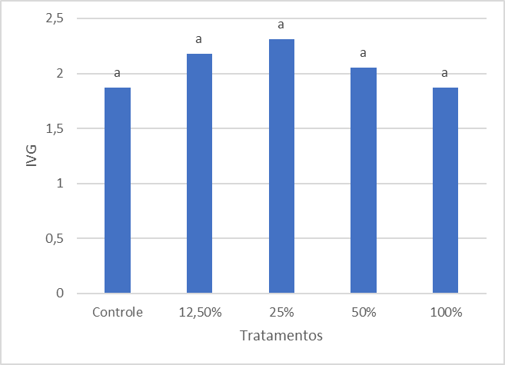
Fonte: autores, 2023.

A figura 2 compara o índice de velocidade de germinação do controle com as demais concentrações do tratamento testado. Foi constatado que entre o controle e as concentrações de 12,5% e 25% do extrato de braquiária não houve uma diminuição significativa na velocidade de germinação, mas quando comparados o controle com as concentrações de 50% e 100% do extrato de braquiária observamos uma queda significativa na velocidade de germinação, indicando possível interferência de aleloquímicos presentes no extrato. De acordo com Bazimarakenga et al. (1995), existem várias plantas que produzem compostos aleloquímicos que interferem no metabolismo celular. Os resultados obtidos nesse trabalho demostram que o extrato foliar de braquiária podem comprometer nos processos fisiológicos envolvidos no índice de velocidade de germinação de sementes em altas concentrações.

Figura 02: Indice de velocidade de germinação de sementes de pepino durante sete dias expostas a extratos de folhas de braquiária.

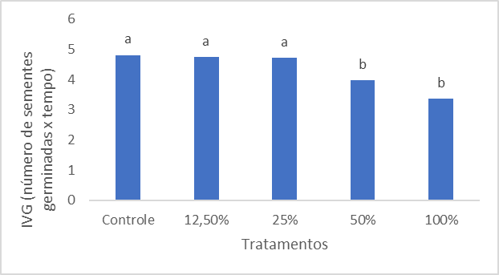
Fonte: autores, 2023

A figura 3 compara o índice de germinação total do controle com as demais concentrações do tratamento testado. Foi constatado que os resultados entre o controle e as concentrações de 12,5%, 25%, 50% e 100% não ocorreram uma diminuição significativa na velocidade de germinação na presença de diferentes concentrações de extrato de sibipiruna.

Figura 3: Germinação total de sementes de pepino controle e diferentes tratamentos de sibipiruna.

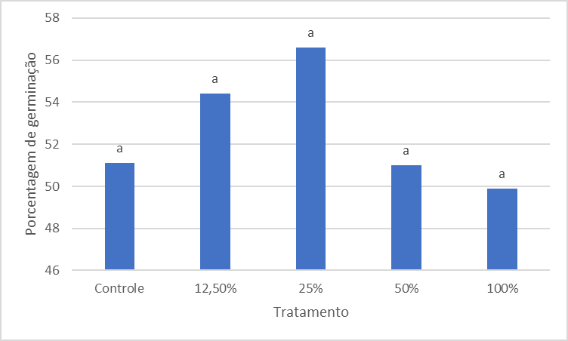
Fonte: autores, 2023

A figura 4 compara o índice de germinação total do controle com as demais concentrações do tratamento testado. Foi constatado que os resultados entre o controle e as concentrações de 12,5%, 25%, 50% e 100% não ocorreram uma diminuição significativa na germinação total na presença de diferentes concentrações de extrato de braquiária.
Apesar do extrato de braquiária em grandes concentrações ter reduzido o índice de germinações, quando comparamos com os dados obtidos das germinações totais, percebemos que não ocorreram alterações significativas em ambos os extratos testados.

Figura 4: Germinação total de sementes de pepino controle e diferentes tratamentos de folhas braquiária.

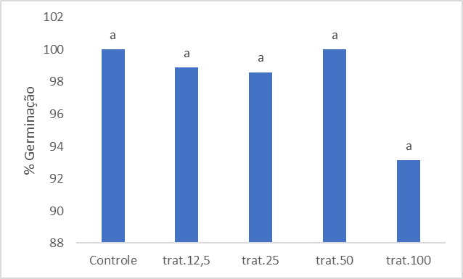
Fonte: autores, 2023

Na tabela 1 abaixo, podemos observar que o comprimento da raiz foi reduzido de forma significativa à medida que ocorreu um aumento da concentração do extrato de sibipiruna quando comparado aos valores de comprimento do controle. Os valores de biomassa fresca também obtiveram resposta semelhante as do comprimento, pois os valores de biomassa fresca reduziram de forma significativa a medida que ocorreu um aumento da concentração do extrato de sibipiruna. Resultado semelhante foi observado por De Souza Fiorese et al. (2021), que verificou a redução na germinação e crescimento inicial e biomassas de alface submetida a extratos foliares de (Solanum pimpinellifolium) e atribuiu esta redução a presença de compostos aleloquímicos presentes nos extratos foliares da planta, como flavonoides, alcalóides e saponinas. Os valores de biomassa seca encontrados nos tratamentos não apresentaram alterações significativas com valores encontrados nos experimentos controles.

Tabela 01. Medidas de comprimento e biomassas das radículas de pepino controle e tratamento de sibipiruna.
Tratamento Sibipiruna | Comprimento de raiz | Biomassa fresca | Biomassa seca
Controle | 5,90cmª | 0,130g ª | 0,0036g ª
12,5% | 5,17cm ª | 0,116g ^{b} | 0,0033g ª
25% | 4,08cm ^{ab} | 0,100g ^{b} | 0,0033g ª
50% | 2,21cm ^{b} | 0,073g ^{c} | 0,0037gª
100% | 1,48cm ^{b} | 0,056g ^{c} | 0,0038g ª
Letras diferentes ao lado das médias representam diferenças estatísticas quando submetidos aos testes de Tukey P<0,05. Fonte: autores, 2023

Na tabela 2, podemos observar que o comprimento da raiz foi reduzido de forma significativa à medida que ocorreu um aumento da concentração do extrato de braquiária quando comparado aos valores de comprimento do controle. Os valores de biomassa fresca também obtiveram resposta semelhante as do comprimento, pois os valores de biomassa fresca reduziram de forma significativa à medida que ocorreu um aumento da concentração do extrato de Braquiaria. Esses resultados corroboram com TUR et al., 2010, pois os efeitos alelopáticos dos extratos de braquiária podem estar relacionados à presença de flavonoides, sendo que estas moléculas são uma importante classe de polifenóis com forte atividade biológica, podendo estar associados às funções de defesa, controle de hormônios vegetais, inibição de enzimas e comprometimento metabólico. Os valores de biomassa seca encontrados nos tratamentos não apresentaram alterações significativas com valores encontrados nos experimentos controles.

Tabela 02. Medidas de comprimento e biomassas das radículas de pepino controle e tratamento de braquiária.
Tratamento  Braquiária | Comprimento de raiz | Biomassa fresca | Biomassa seca
Controle | 5,90cmª | 0,193g ª | 0,040g ª
12,5% | 1,64cm ^{b} | 0,053g ^{ab} | 0,0018g ^{b}
25% | 1,02cm ^{bc} | 0,033g ^{ab} | 0,0017g ^{b}
50% | 0,26cm ^{c} | 0,018g ^{b} | 0,0013gb
100% | 0,30cm ^{c} | 0,020g ^{ab} | 0,0012g ^{b}
Letras diferentes ao lado das médias representam diferenças estatísticas quando submetidos aos testes de Tukey P<0,05. Fonte: autores, 2023

CONSIDERAÇÕES FINAIS
Desta forma, quando todos os diferentes parâmetros são comparados é perceptível que as plântulas de pepino submetidas aos extratos de capim braquiária e sibipiruna podem causar um atraso no índice de velocidade de germinação, desenvolvimento, crescimento das raízes e biomassas das plântulas, principalmente quando comparadas os resultados dos tratamentos com o controle.
Analisando os dados em geral, pôde-se concluir ao final da pesquisa que o extrato de folhas de sibipiruna e braquiária exerceram um efeito alelopático significativo em altas concentrações, desta forma existe a possibilidade destes aleloquímicos funcionarem como um herbicida natural, apenas em altas concentrações.
Portanto os resultados desde trabalho alertam os pequenos produtores rurais que utilizam estas palhadas de sibipiruna e braquiária para confecção de substratos orgânico de baixo custo, que existe um risco real de inibição por alelopatia, caso não seja respeitado o tempo completo de decomposição destas folhas e possível degradação destes aleloquímicos.

REFERÊNCIAS BIBLIOGRÁFICAS

BAZIRAMAKENGA R, LEROUX GD, SIMARD RR. Effects of benzoic and cinnamic acids on membrane permeability of soybean roots. J Chem Ecol v.21, p.271-1285, 1995.

CALERA MR, ANAYA A L, GAVILANES-RUIZ M. Effect of a phytotoxic resin glycoside on the activity of the H⁺-ATPase from plasma membrane. J Chem Ecol. v. 21, p.289-297, 1995.

CALERA MR, MATA R, ANAYA AL, Lotina B. 5-O-B-D-galactopyranosyl-7-methoxy-3´,4´-dihydro-4-phenylcoumarin, an inhibitor of photophosphorylation in spinach chloroplasts. Photosynt Res. v. 45, p.105-110, 1995.

CHEMA, Z.A; KHALIQ, A. Uso de propriedades alelopáticas do sorgo para controlar ervas daninhas em trigo irrigado em uma região semiárida de Punjab. Agricultura, ecossistemas e meio ambiente, v.79, n. 2-3, p.105-112, 2000.

CHOU CH. Allelopathy in agroecosystems in Taiwan. In: Chou,Ch-H e Waller, G. R. (eds) Allelochemicals and Pheromones. Taipei/Taiwan: Academia Sinica Monograph Series. n.5, p. 27-64, 1983.

CORREIA, NÚBIA MARIA; CENTURION, MARIA APARECIDA PESSÔA DA CRUZ; ALVES, PEDRO LUÍS DA COSTA AGUIAR. Influência de extratos aquosos de sorgo sobre a germinação e o desenvolvimento de plântulas de soja. Ciência Rural, v. 35, p. 498-503, 2005.

DE SOUZA FIORESI, Raiane et al. Efeito alelopático de Solanum pimpinellifolium L. sobre a germinação e crescimento inicial de Lactuca sativa e Bidens pilosa. Scientia Plena, v. 17, n. 6, 2021.

EINHELLIG F. A. Allelopathy – a natural protection, allelochemicals. In: Blushan M. (ed.) Handbook of Natural Pesticides: Methods.Theory, Practice, and Detection. Boca Raton/FL: CRC Press, v.1, p.161-200, 1985.

FERREIRA, D. F. SISVAR: um programa para análises e ensino de estatística. In: Revista symposium, v.6, n.2, p. 36-41, 2008.

FERREIRA, A.G.; ÁQUILA, M.E.A. Alelopatia: uma área emergente da ecofisiologia. Revista Brasileira de Fisiologia Vegetal, v.12, p. 175-204, 2000.

FLECK, NILSON GILBERTO ET AL. Interferência de Raphanus sativus sobre cultivares de soja durante a fase vegetativa de desenvolvimento da cultura. Planta Daninha, v. 24, p.425-434, 2006.

HARBONE J.B., WILLIAMS C.A. Advances in flavonoid research since 1992. Phytochem. v. 55, p.481-504, 1988.

INDERJIT E DUKE SO. Ecophysyological aspects of allelopathy. Planta. v.217, p.529-539, 2003.

LYU, S.-W. and BLUM, U. Effects of ferulic acid, an allelopathic compound, on net P, K, and water uptake by cucumber seedlings in a split-root system. J. Chem. Ecol, v.16,. p.2429–2439, 1990.

MERSIE, WONDIMAGEGNEHU; SINGH, MEGH. Os ácidos fenólicos afetam a fotossíntese e a síntese de proteínas por células foliares isoladas de folhas de veludo. Revista de ecologia química, v. 19, p.1293-1301, 1993.

PEIXOTO, MÁRCIO FERNANDES; SOUZA, IF de. Efeitos de doses de imazamox e densidades de sorgo (Sorghum bicolor (L.) Moench) em soja (Glycine max (L.) Merril) sob plantio direto. Ciência e Agrotecnologia, v. 26, n. 2, p. 252-258, 2002.

POLITYCKA B. Phenolics and the activities of phenylalanine ammonia-lyase, phenol-β-glucosyltransferase and β-glucosidase in cucumber roots as affected by phenolic allelochemicals. Acta Physiol Plant, v.20, p. 405-410, 1998

POLITYCKA B. Peroxidase activity and peroxidation lipidic in roots of cucumber seedlings influenced by derivatives of cinnamic and benzoic acids. Acta Physiol Plant, v.18, p.365-370, 1996.

RICE EL. Allelopathy, 2nd Edition, Orlando: Academic Press, p.422, 1984.

RIZZARDI, MA; SILVA, LF Influência das coberturas vegetais antecessoras de aveia-preta e nabo forrageiro na época de controle de plantas específicas em milho. Planta Daninha, v. 24, p. 669-675, 2006.

STRACK D. Phenolic metabolism. In: Dey PM & Harbone JB (eds.). Plant Biochemistry. Academic Press: San Diego/ London. P.387-416, 1997.

SILVA, E. F.; SOUZA, E. G. F.; SANTOS, M. G.; ALVES, M. J. G.;BARROS JÚNIOR, A. P.;SILVEIRA, L. M.; SOUSA, T. P. Qualidade de mudas de pepino produzidas em substratos à base de esterco ovino. Agropecuária Científica no Semiárido, v. 10, n. 3, p. 93-99, 2014.

TAIZ L.; ZEIGER E. Fisiologia e Desenvolvimento Vegetal. 6ª.ed. Porto Alegre-RS: Artmed, p. 726, 2017.

TREZZI MM, VIDAL RA, MATTEI D, SILVA HL, CARNIELETO CE, GUSTMANN MS, VIOLA R, MACHADO A. Efeitos de resíduos da parte aérea de sorgo, milho e aveia na emergência e no desenvolvimento de plântulas de leiteiro (Euphorbia heterophylla) resistentes a inibidores da ALS. Planta Daninha, n. 24, v.3, p. 443-450, 2006.

TUKEY H.B. Implications of allelopathy in agricultural plant science. Bot. Rev, n.35, p.1-16, 1969.

TUR, C.M.; BORELLA, J.; PASTORINI, L.H. Alelopatia de extratos aquosos de Duranta repens sobre a germinação e o crescimento inicial de Lactuca sativa e Lycopersicum esculentum. Biotemas, v.23, n. 2, p. 13-22, 2010.

WALLER G.R, FENG M.C, FUJII Y. Biochemical analysis of allelopathic compounds: Plants, microorganisms, and soil secondary metabolites. In: Inderjit, Dashini K MM, Foy C. L (eds) Principles and Practices in Plant Ecology. Boca Raton/FL: CRC Press, p.75-98, 1999.

